VARYANS ANALİZİ
Varyans analizi, üç veya daha fazla gruba ait arasında ölçüm değişkenini değerleri arasında farklılık olup olmadığını test etmek için kullanılır. Gruplar, bir demografik değişkenin düzeyleri (şıkları veya kategorileri) ile belirlenir. Varyans analizinin iki ön şart (veya varsayım- istatistikçiler “varsayım” terimini kullanıyorlar”) bulunmaktadır. Birincisi, ölçüm değişkeninin her bir grup düzeyinde (her bir kategori veya şık düzeyinde) normal dağılım özelliğine sahip olması, ikincisi ölçüm değişkeni düzeyinde grup varyanslarının birbirine eşit olması.

Uygulama:
Demografik değişken Yaş ve Stres puanları hakkında kısa bir bilgi verilmeliydi.
1) Varsayımların karşılanma durumu:
a) Demografik değişkenin düzeyleri temelinde ölçüm değişkeninin ortalama puanlarının normal dağılım özelliğine sahip olması varsayımı:
Anaylse>Descriptive Statistics>Explore
Dependant List penceresine “stres puanları ortalaması” ve Factor List penceresine demografik değişkenlerden örneğin “yaş” faktörü girilir.

İlgili değişken Dependant List penceresine>grup değişkeni Factor List Pencersine,
Plots düğmesi altında, Sten-and-leaf-Histogram-Normality plot with tests seçilir durumda.

Tablo. Yaş Faktörünün Düzeylerine Göre Stres Puanlarının Düzeyi Değişkeninin Normal Dağılım Değerleri
 | Kolmogorov-Smirnovª |  |  |  | Shapiro-Wilk
Yaş Düzeyleri |  | Değer | Sd | p |  | Değer | sd | p
2 |  | ,131 | 26 | ,200 |  | ,967 | 26 | ,533
3 |  | ,080 | 46 | ,200 |  | ,980 | 46 | ,603
4 |  | ,074 | 77 | ,200 |  | ,969 | 77 | ,058
5 |  | ,168 | 47 | ,002 |  | ,914 | 47 | ,002

Raporlama. Kolmogorow-Smirnow ve Shapiro-Wilk testlerinde 2, 3 ve 4 kodlu yaş düzeylerinde verilen ölçek puanlarının normal dağıldığı, 5 kodlu yaş düzeyinde normal dağılmadığı saptanmıştır. (Yaş düzeyleri: 25-35= 2; 36-40=3; 41-45=4; 46 ve yukarısı=5).
b) Varyansların Eşitliği önkoşulu Baxplot grafiği Leven (Levene) testi ile belirlenir.
Grafik Uygulama. Graphs>İegacyDialogs>Boxplot>Simple>Define>Bağımlı değişken Variable penceresine, kategorik değişen Category Axis penceresine.>Options aştında Homogeinty of test seçili.
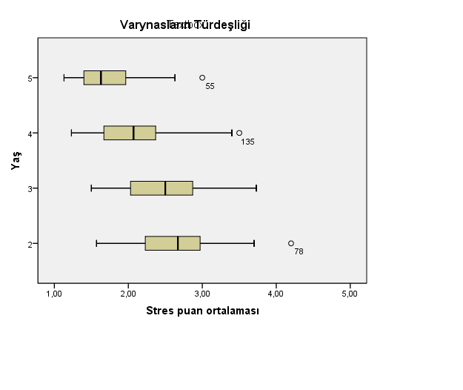
Boxplot grafiğinde yaş düzeylerinden birinde normal homojenlerin eşit olmadığı görülmektedir.
Derste Bu yöntem üzerinde durmadık. Bunu yapmaya gerek yok. Leven testi veya (homogeneity of variance) testi yeterli.
Levene Testi Uygulama. Analyse>Compare Means>Ona-way-ANOVA>
Bağımlı değişken Dependent List: stratejik puan ortalaması
Kategorik değişkeni gösteren Factor penceresine: “Yaş” değişkeni alınır.
“Options” düğmesi altında Homogenity of Variance şıkkı seçilir.
Multipli Comparisons yapılmamış….
Raporlama: (F (3, 192) = 1,139 p = 0,335 >0,05). Levene istatistiğine göre varyansların homojenliği varsayımı koşulu sağlanmıştır [F (3, 192) = 1,139 p = 0,335 >0,05]. (Parantezdeki bilgi buraya, sona gelecek ve köşeli parantez içine alınacak ) aktadır.

Yaş değişkeni analize alınmalı ve Multipli Comparisons yapılmalıydı.
ÖN KOŞULLAR TAMAM AMA ASIL VARYANS ANALİZİ SONUCU VE YORUMU UNUTULMUŞ.

